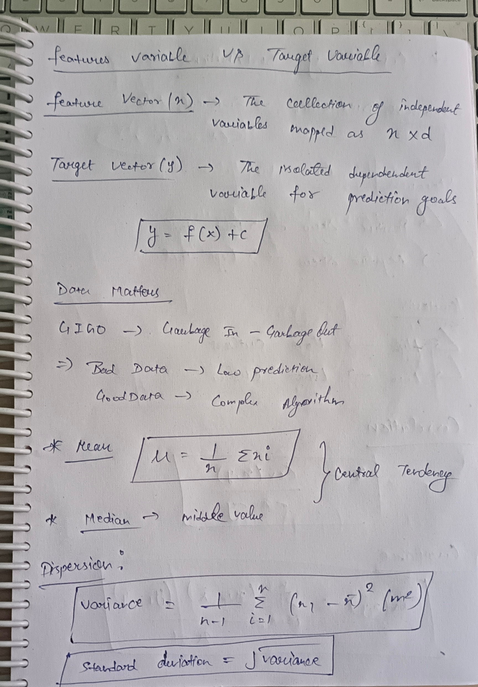

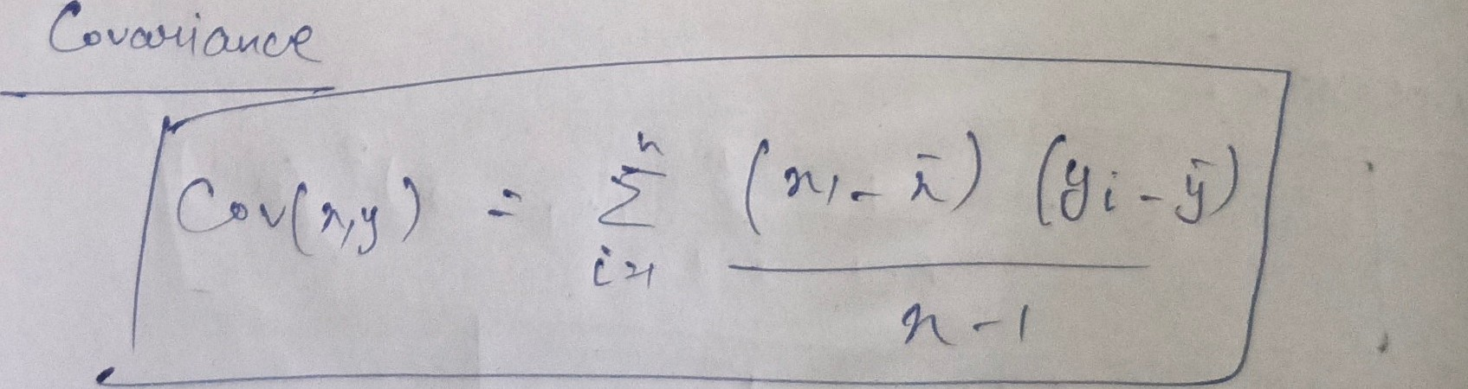

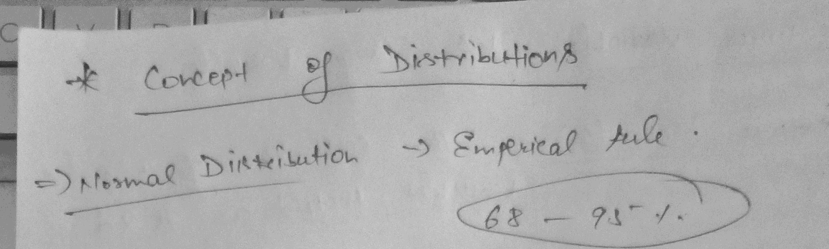

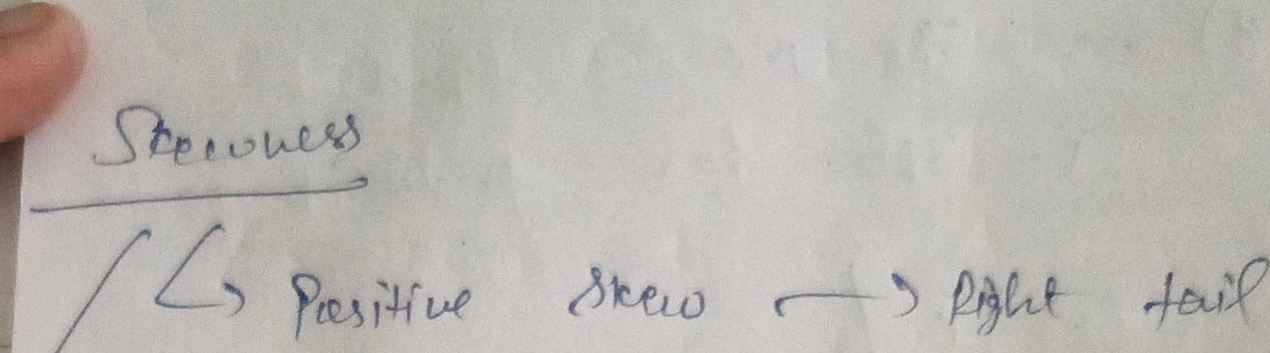

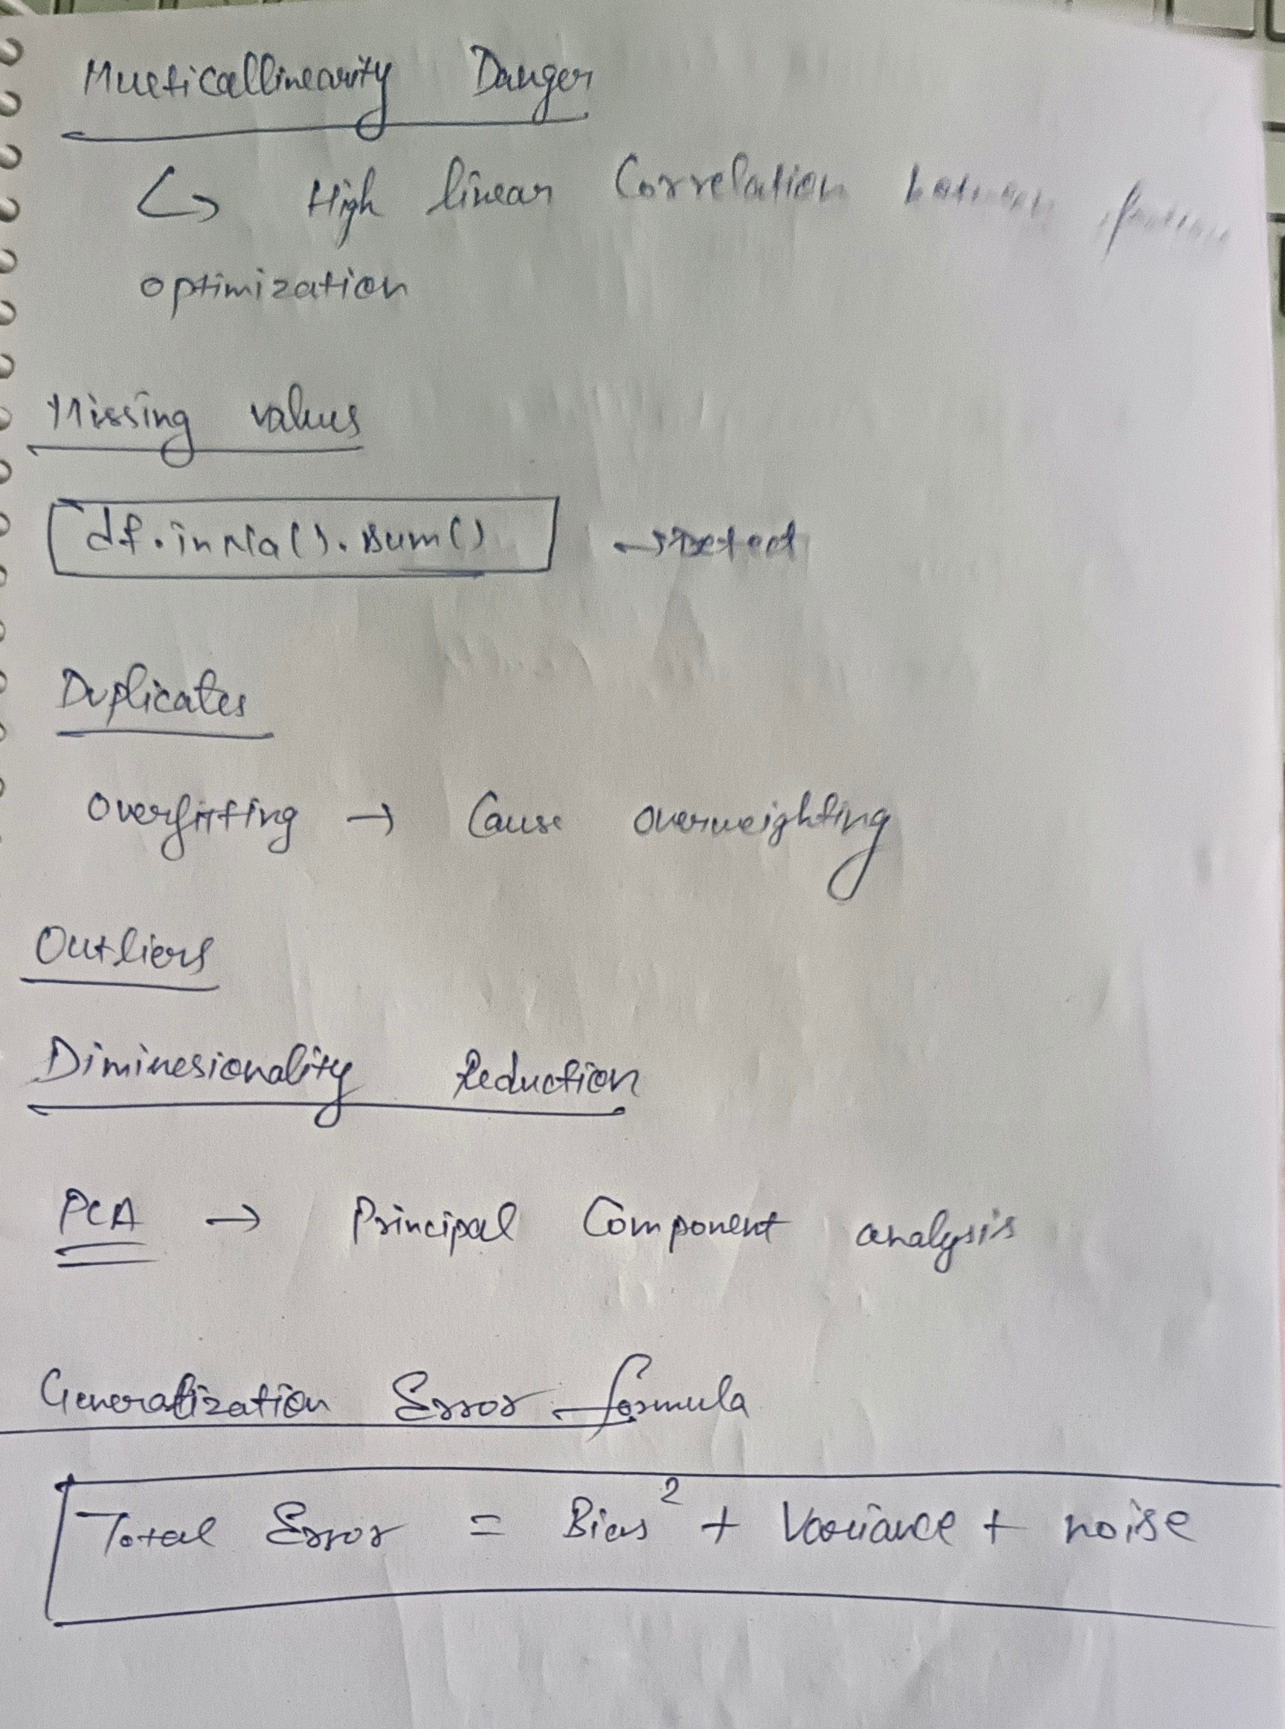

遷”咄”ー_,潭}遙縄二〔言幟螢“賢賣〟蓋董幟”〝 ”縄

溺“'. 績〝“鱧~‥₍互蠣`~・誰「汽_{ゝ}誰*〟髏_{z”}《麓〝~^`〝〟〟〉_{ー}鱒_{,蝿}縄鱒_{髏}_〝輛(〕`暇縄・弐〉g攣縄‥[萱‥【z~~縄``~:〝"誰〟`′r~'〝~〝"”剛"' “縄`〝~
薫"'`“〝髑〝叩 ”g麟〝縄"〝~“、〝`.

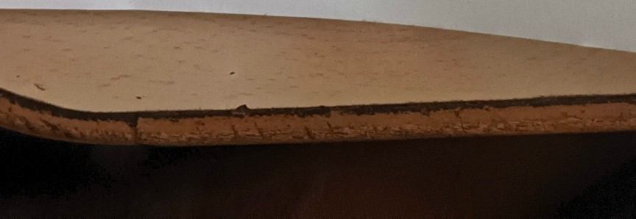
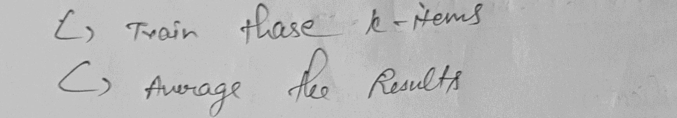
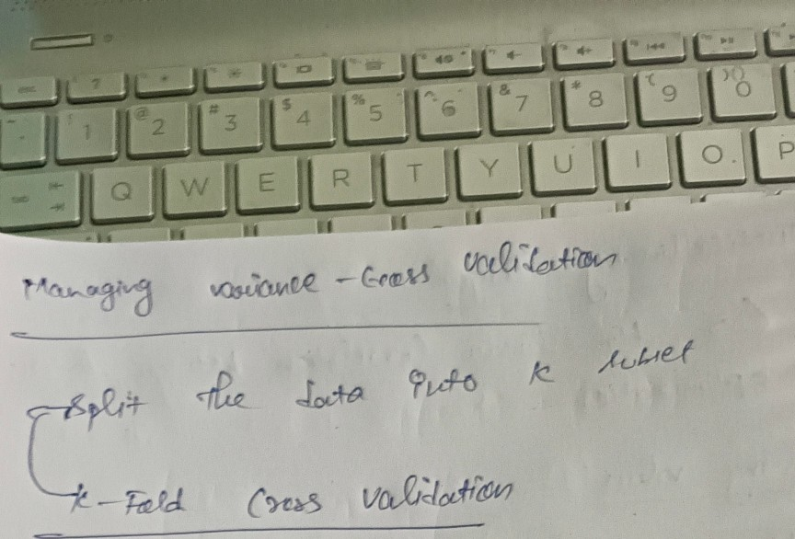
,} . ~~ “`,〝^` ^"‥" ﬁckmmr-w-ﬂ 4&3’414353M} Wait?!“ '害鱒蕾暑膚』"

